Муниципальное бюджетное общеобразовательное учреждение

«Средняя общеобразовательная школа села Лорино»

Индивидуальный проект

по теме:

"Электронное пособие для подготовки к ВПР по химии"

вид проекта: практико-ориентированный

Выполнила:

Томилова Алина, учащаяся 11 класса

Руководитель:

Закатимова Елена Дмитриевна, учитель

Лорино,2022

Содержание

1. Введение…………………………………………………………………........ 3

1.1. Актуальность темы ……………………………..………….………….....3

1.2. Цели и задачи проекта ……………………………………………………3

2. Основная часть………………………………………………………………..3

2.1. Принципы работы в программе My Test ……….....................................4

2.2. Типы заданий........................................................................................... ..8

2.3. Задания №1-5 ВПР по химии 11класс ………............……... ...............10

3. Анализ результатов ВПР по химии в 11 классе..........................................12

4. Заключение……………………………………………………………… ..12

5. Литература………………………………………………………………….13

Приложения………………………………………………………………… ..13

**1.Введение**

Ежегодно одиннадцатиклассники являются участниками ВПР по химии. Для качественной подготовки нужны пособия с заданиями, соответствующими проверяемым элементам содержания ВПР. Я решила разработать электронное пособие в программе My Test, которое можно использовать в учебном процессе и во внеурочной деятельности. Электронное пособие дает каждому ученику возможность:

* проконтролировать, скорректировать и адекватно оценить результаты своей деятельности;
* обучаться по индивидуальной траектории;
* многократно повторить на экране учебный материал;
* получить быструю оценку учебных действий со стороны электронного пособия;
* решить проблему с пропусками занятий.

Электронное пособие  по своей структуре является открытой системой. Его можно дополнять, корректировать, модифицировать в процессе эксплуатации.

**Актуальность работы**  обусловлена потребностью в разработке и  создании инновационного электронного пособия,  обеспечивающего  качественную подготовку к ВПР.

**Новизна** данной работы заключается во внедрении в образовательный процесс новых технологий для целенаправленного повышения эффективности обучения.

**Цель проекта**: разработка электронного пособия для подготовки к ВПР по химии.

**Задачи:**

1.Изучить с принципы работы в программе My Test

3.Анализ заданий №1-5 ВПР по химии 11класс

4.Разработка заданий, соответствующих проверяемым элементам содержания 1-5 ВПР, в программах My Test и Power Point

5. Создание пособия

**Практическая ценность работы** заключается в использовании данного пособия в учебном процессе.

**2.Основная часть**

**2.1. Принципы работы в программе My Test**

**MyTestXPro** — это система программ для создания и проведения компьютерного тестирования знаний, выставления оценки по указанной в тесте шкале, сбора и анализа результатов. Программа состоит из трех модулей: Модуль тестирования, Редактор тестов и Журнал тестирования. Параметры тестирования, группы, задания, изображения и звуки к заданиям – всем хранится в одном файле для каждого отдельного теста. Никаких баз данных, никаких лишних файлов - один тест – один файл. Файл с тестом зашифрован и сжат. Программа MyTestXPro работает с десятью различными типами заданий. В тесте можно использовать как задания одного типа, так и задания разных типов. Количество групп и заданий в тесте не ограничено. Для каждого задания возможно задать до пяти формулировок вопроса. Текст вопроса и вариантов ответа (там, где они возможны) поддерживают возможности форматирования текста, вставки рисунков, таблиц, символов. В программе имеется удобный встроенный текстовый редактор. Программа поддерживает несколько независимых друг от друга режимов тестирования. Используя различные режимы и параметры тестирования, возможно эффективно решать разнообразные задачи, как обучения, так и проверки знаний. Как и какие именно задания из теста будут заданы тестируемому, сколько времени будет ему на обдумывание, будет ли показан верный ответ, будут ли сохранены или отправлены результаты тестирования … и многие другие опции легко настраиваются с помощью редактора тестов. С помощью MyTestXPro вы можете организовать как локальное, так и сетевое тестирование. При сетевом тестировании результаты тестирования могут быть переданы по сети в модуль Журнал.. При невозможности провести компьютерное тестирование из электронного теста можно быстро сформировать и распечатать «бумажный тест». Для удобства распространения тестов среди обучаемых можно создавать «автономные тесты» - программы, содержащие один тест и настройки модуля тестирования в одном исполняемом exe-файле.

**Модуль тестирования**  - это модуль программы MyTestXPro в котором учащиеся проходят тестирование. Программа проста в использовании и имеет удобный интерфейс. Но, не смотря на всю ее простоту, позволяет эффективно организовать тестирование, сохранение и отправку результатов. Имя файла модуля тестирования: MyTestStudent.exe.

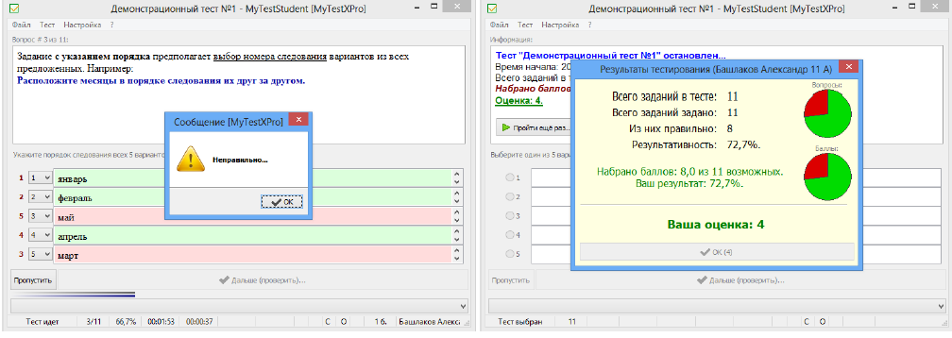

**Редактор тестов**

Для создания тестов в программе имеется удобный редактор тестов. Имя файла редактора тестов: MyTestEditor.exe. С помощью редактора можно создать либо новый тест, либо изменить существующий. Так же в редакторе настраивается процесс тестирования: порядок заданий и вариантов, ограничение времени, шкала оценивания и многое другое.

Левую часть рабочей области главного окна занимает список групп и заданий. В основной части настраиваются и редактируются параметры теста, групп, задания. Для редактирования группы или задания нужно выбрать ее в списке в левой части окна. Для редактирования параметров теста дать команду в меню Параметры теста.



Информация о тесте: **Заголовок** и **Описание**.

Информация об авторе (составителе) теста: **Автор** и **Электронная почта** (для связи с автором).

**Инструкция к тесту** – показывается в начале теста, затем доступна через меню.

**Заметки** – не отображаются тестируемому, можно хранить любую информацию.

**Формулировка** вопроса – первая, вторая, …, пятая, случайная – для каждого вопроса можно задать до пяти формулировок, здесь указывается, какую из них использовать.

**Порядок заданий** – **Обычный** или **Случайный**. Если обычный, то сначала будут показаны задания из первой группы, затем из второй группы… Причем, порядок заданий в пределах группы может быть задан случайным в настройках группы. Если случайный, то все задания в тесте будут перемешаны.

**Порядок вариантов** – **Обычный** или **Случайный**. Если порядок обычный, то тестируемому варианты будут показаны в том же порядке, как они написаны в редакторе. Если порядок случайный, то для тестируемого варианты будут перемешиваться случайным образом. Перемешивание вариантов в задании можно отключить для каждого задания отдельно на вкладе Дополнительно при редактировании задания.

**Режимы тестирования** – **Обучающий**, **Свободный**, **Штрафной**, **Монопольный**. Обучающий – тестируемому могут быть показаны сообщения об неверном ответе, показан ответ, пояснения, дана возможность ответить повторно… Свободный – отвечать на задания можно в любом порядке, в модуле тестирования появится кнопка Пропустить и выпадающий список, чтобы выбрать нужное задание. Штрафной – за неверный ответ будут отниматься баллы. Монопольный – окно модуля тестирования будет развёрнуто на весь экран и, по возможности, не давать переключаться на другие программы.

**Оценивание** - показаны критерии оценивания. Для изменения их нажмите кнопку «Изменить» и настройте, как требуется.

**Группы**. В таблице выводится информация об настройках всех групп, указано сколько заданий по группам, сколько будет задано (если настроена выборка заданий). Опция «**Использовать ограничения по группам**» позволяет быстро включить или выключить, не редактируя свойства групп, выборку. Опция «**Показывать тестируемому название группы**» позволяет включить вывод в модуле тестирования (в строке «номер задания M из N) еще и название группы задания.

**Параметры обучающего режима** – **Показывать верный ответ при ошибке** (т.е. не только сообщения, что неверный ответ, но и как надо было ответить), **Выводить сообщения о верном ответе** (иначе при верном ответе просто переходит к следующему заданию), **Задать задание повторно при ошибке** и **Задать повторно задания в конце теста** (иначе повторно, при включенной предыдущей опции, задание будет задано сразу же).

**Сохранение и вывод результатов** - опции разрешающие сохранять результаты модулем тестирования – Сохранять результаты в файл, Сохранять результаты в текстовый файл, Сохранять результаты в защищенный файл; отключение опции **Показывать результат теста тестируемому** позволяет скрыть результат в модуле тестирования и сообщить его потом самому, опции отправки результатов по сети – **Отправлять результаты по сети в журнал**, **Отображать результаты в мониторе** (текущее состояние тестирования в журнале), **Отправлять результаты по электронной почте, Отправлять результаты в web**. Эти опции разрешают или запрещают сохранение и отправку результатов в модуле тестирования, сами же параметры сохранения (папка и файл) и отправки (сервер, порт) задаются в настройках модуля тестирования.

После прохождения теста может быть создан, показан, сохранен отчет. Опции «**Параметры для вывода отчета по тесту**» позволяют включить или отключить данную возможность – **Показывать отчет тестируемому**, **Сохранять его в файл**, **Показывать только задания с ошибками**, **Не выводить верный ответ**.

Отчет также может быть включен в результаты. За это отвечают **Параметры для отправки отчета по тесту** – **Включать отчет в результаты**, **Показывать только задания с ошибками**, **Не выводить верный ответ**. Учтите, что добавление отчета в результаты значительно увеличивает объем данных с результатами, делайте это только если действительно необходимо, тем более в журнале, имея результаты и сам тест, можно создать тот же отчет.

**Прочие параметры** – Запретить встроенный калькулятор.

**Ограничения** – **Время на весь тест**, **Период использования**, **Запрет прерывать тест тестирующему**, **Количество запусков теста до перезагрузки компьютера**, **Количество ошибок для** автоматического **прерывания теста**, М**инимальный процент выполнения для вывода результатов** (для защиты от подбора ответов), можно Отменить ограничение времени в заданиях (чтобы быстро переключаться между тестом с этим ограничением и без него, без необходимости править задания).

**Пароли** - **Открытия для редактирования**, **Открытия для тестирования**, **Начала теста**, для **Защищенных результатов**.

При создании или выборе задания для редактирования в основной части рабочей области окна программы находятся пять вкладок. На первой располагается основная информация о задании: вопрос, количество баллов, ограничение времени, дополнительный рисунок, варианты ответов или критерии проверки ответов (зависит от типа задания). Вкладка Формулировки позволяет задания для задания до пяти различных формулировок вопроса. Какая из них будет выбрана указывается в параметрах тестирования. Вкладка Обучение задает обратную связь в обучающем режиме и некоторые его параметры. Вкладка Дополнительно позволяет прикрепить к заданию звуковой файл и настроить дополнительные параметры. Вкладка Черновик может использоваться вами для временного хранения частей вопроса или вариантов ответа. Ее содержимое одинаково для всех заданий и не сохраняется в файл.

**Журнал тестирования** -модуль программы MyTestXPro, позволяющий централизовано принимать и обрабатывать результаты тестирования, раздавать тесты посредством компьютерной сети. Для отправки и получения результатов, отправки файлов с тестами используется протокол Интернета TCP/IP. Имя файла редактора тестов: MyTestServer.exe.



**2.2. Типы заданий**

Программа MyTestXPro работает с десятью типами заданий:

1. Одиночный выбор.

2. Множественный выбор.

3. Указание истинности или ложности утверждений.

4. Установление порядка следования.

5. Установление соответствия.

6. Ручной ввод числа (чисел).

7. Ручной ввод текста (строк).

8. Выбор места на изображении.

9. Перестановка букв.

10. Заполнение пропусков.

**Одиночный выбор.** Тестируемому предлагается выбрать только один вариант ответа из нескольких предложенных. Это простейший вид заданий, в которых правильный ответ уже содержится, и задача испытуемого состоит в его узнавании. В задании может быть до десяти вариантов ответа.

**Множественный выбор.**Тестируемому предлагается выбрать один или несколько вариантов ответа из нескольких предложенных. Это вид заданий, в которых правильный ответ уже содержится, и задача испытуемого состоит в его узнавании. Сложность этого задания выше, чем у задания с одиночным выбором, и угадать правильный ответ сложнее. Причем, может требоваться отметить один вариант, несколько вариантов, все варианты или даже оставить все неотмеченными. В задании может быть до десяти вариантов ответа

**Указание истинности или ложности утверждений .**Задание предполагает выбор утверждения "истина" или "ложь" из списка для всех предложенных вариантов. Этот тип похож на множественный выбор, но отличается тем, что требуется для каждого варианта указать одно из значений (истина или ложь), а не отметить нужные варианты. В задании может быть до десяти вариантов ответа.

**Указание порядка следования** .Тестируемому предлагается упорядочить список. То есть необходимо для каждого элемента (варианта ответа) указать его порядковый номер. В списке может быть до десяти вариантов ответа.

Указать порядковый номер для варианта можно несколькими способами:

* Расположить (перетащить) с помощью мыши варианты в нужном порядке. Затем в меню Тест выбрать команду 1-2-3... или указать номера вручную.
* Щелкнуть по раскрывающемуся списку левой кнопкой мышки и выбрать нужный порядковый номер. Т.е. не обязательно перетаскивать - можно просто указать номера.

**Сопоставление вариантов** .Задание на сопоставление предполагает выбор номера соответствующего варианта из всех предложенных. То есть даны два столбика - для каждого варианта из первого столбика необходимо указать соответствующий вариант из второго. Задание с сопоставлением удобно применять в случаях, когда требуется упорядочить элементы или сгруппировать какие либо элементы по определенным признакам, проверить знание связи между различными предметами, свойствами, законами. Разным вариантам из первого столбика могут соответствовать одинаковые из второго. Так же во втором столбике могут быть варианты, не имеющие сопоставлений в первом. Количество вариантов в столбиках может быть одинаковым, а может быть и разным. В каждом столбике может быть до десяти вариантов.

Указать соответствующий вариант можно несколькими способами:

* Перетащить с помощью мыши вариант из первого столбика на соответствующий вариант из второго столбика.
* Щелкнуть по раскрывающемуся списку левой кнопкой мышки и выбрать нужный порядковый номер соответствующего варианта из второго столбика.

**Ручной ввод числа** .Задание на ручной ввод числа предполагает ввод числа или нескольких чисел в качестве ответа. Правильный ответ, при создании теста, может быть задан в виде числа, и, если требуется, погрешности. В последнем случае ответ тестируемого считается правильным, если он попадает в указанный диапазон. Можно задать ввод либо одного, либо нескольких чисел (до десяти).

**Ручной ввод текста.**Задание на ручной ввод текста предполагает введение текстовой строки или нескольких строк в качестве ответа. Можно задать не один, а несколько вариантов ответа. Ответ считается верным если совпадает хоть с одним из вариантов. Т.е. вы можете предусмотреть возможные опечатки (например, позиционная и позиционая) или неоднозначности ввода (например, алгоритм и алгоритмом). Возможно использовать регулярные выражения для проверки правильности ответа. Так же вы можете указать учитывать или нет регистр символов. Можно задать ввод либо одной, либо нескольких строк (до десяти).

**Выбор места на изображении** .Для ответа на задание типа место на изображении необходимо указать точку на изображении. Если она попадает в указанную область ответ верен. На рисунке можно задать не одну, а несколько областей. Если выбран тип «выбор места на изображении», то рисунок к заданию будет отображаться не справа от вопроса, а внизу, в области вариантов. Для ответа тестируемый должен щелкнуть по рисунку. В месте щелчка будет нарисована мишень. До нажатия кнопки «Далее» можно изменять выбранную точку, щелкая в другие места на рисунке, сколько угодно раз задания отдельно на вкладе Дополнительно при редактировании задания.

**2.3. Задания №1-5 ВПР по химии 11класс**

Проанализировав проверяемые умения учащихся в заданиях 1-5 ВПР по химии и типы заданий программы MyTest, я решила использовать в электронном пособии задания на одиночный выбор, установление соответствия и ручной ввод числа в обучающем режиме с указанием неверного ответа. Каждое задание ВПР представлено в трех вариантах и включает 5-9 вопросов.

задание 1 задание 2

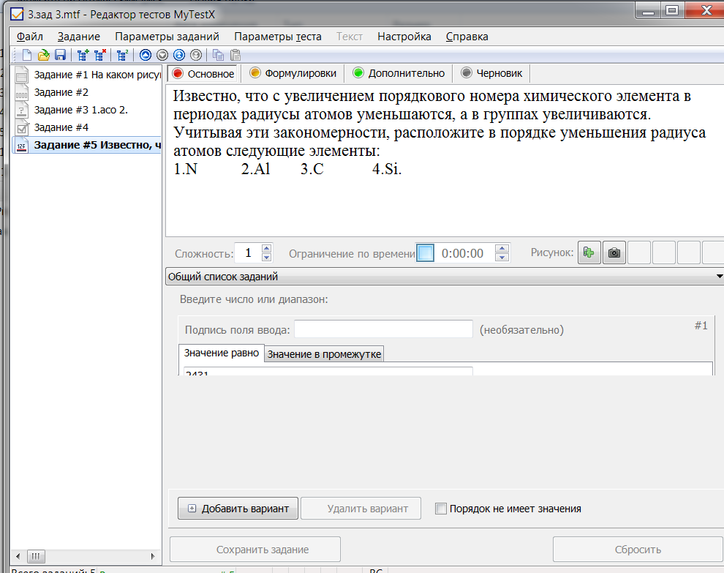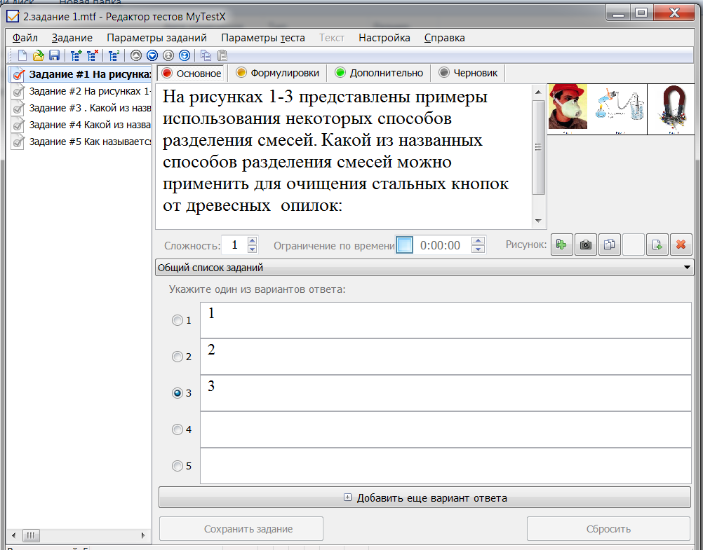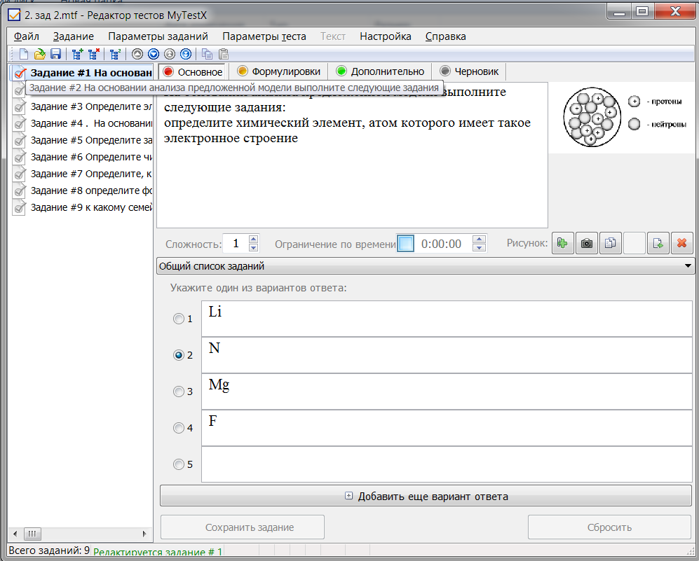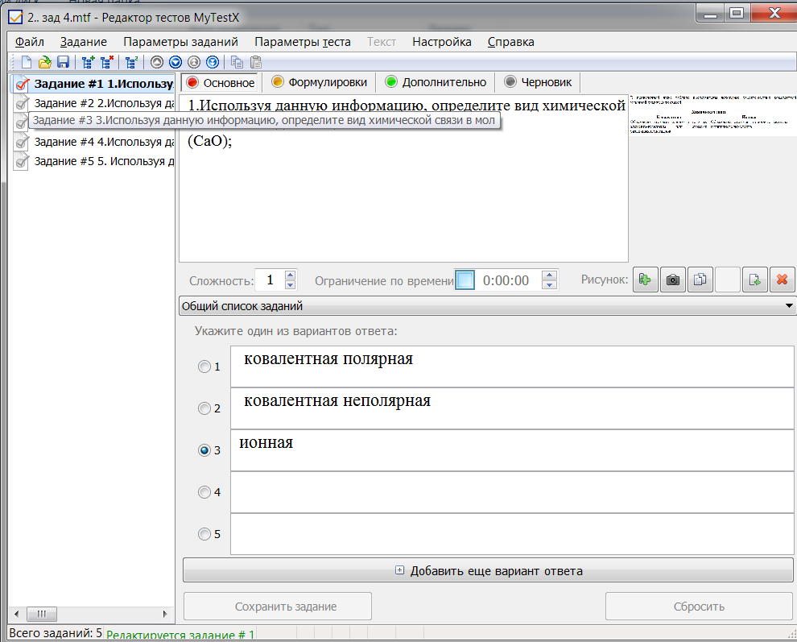

Задание 3 задание 4

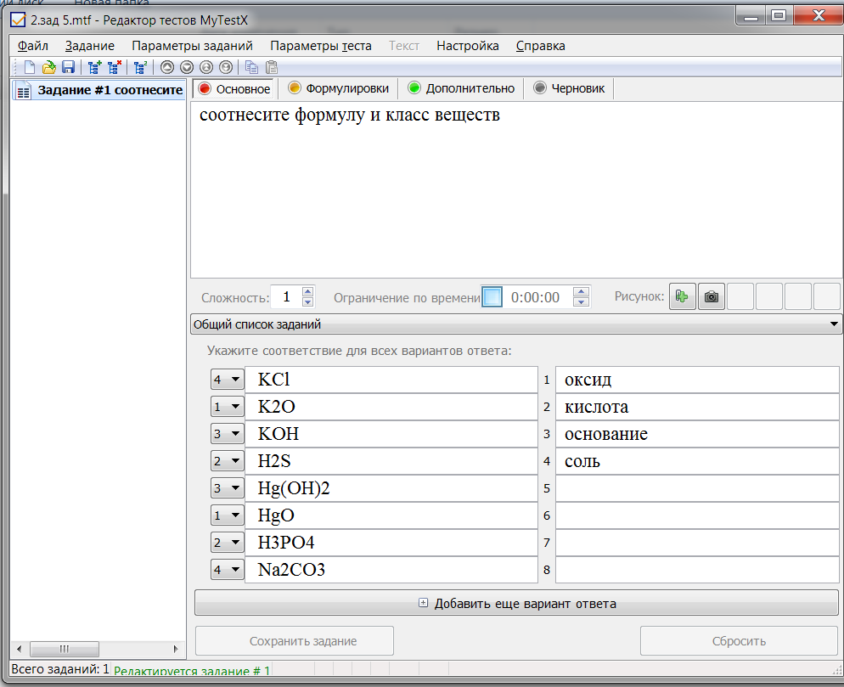

Задание 5

**3. Анализ результатов ВПР по химии в 11 классе**

Сравнение результатов ВПР-2022 с использованием электронного пособия для подготовки

|  |  |  |  |  |  |  |
| --- | --- | --- | --- | --- | --- | --- |
| **№ зад-я**  **Учебный**  **год** | **1**  **(2б)** | **2**  **(2б)** | **3**  **(1б)** | **4**  **(2б)** | **5**  **(2б)** | **%**  **выполнения** |
| **2020-2021г.** | 75% | 80% | 33% | 62% | 83% | **66%** |
| **2021-2022г** | 92% | 100% | 100% | 100% | 100% | **98%** |

Данные таблицы показывают, что результаты выполнения 1-5 заданий ВПР в 2022г на 32% выше прошлогоднего, что наглядно подтверждает повышение качества знаний учащихся, использовавших электронное пособия при подготовке к проверочной работе.

**4. Заключение**

В ходе работы над данным проектом мною были решены следующие задачи:

-    собран и проанализирован материал по заданиям 1-5 ВПР по химии;

-    изучены принципы работы в программе My Test, проанализированы имеющиеся в программе типы заданий ;

-    создано электронное пособие, которое позволило мне и моим одноклассникам качественно подготовиться к ВПР по химии;

- проведен сравнительный анализ результатов ВПР за два года на основании которого электронное пособие можно рекомендовать для использования на занятиях и для самостоятельной работы дома.

Поскольку были решены все задачи практико-ориентированного проекта, можно утверждать, что поставленная цель «создать электронное пособие » достигнута.

**5.Список литературы**

1.     Башмаков А.И., Башмаков И.А. Разработка компьютерных учебников и обучающих  систем. — М.: Информационно-издательский дом «Филинъ», 2003. –  616 с.

2. Полат Е.С., Петров А.Е. Общие требования к электронному учебнику, созданному на базе Интернет-технологий -  http://www.ioso.ru/distant/library/publication/5.htm.

3.http://mytest.klyaksa.net

**Приложения**

**Задание №1**

1.Проанализируйте данные модели молекул веществ и определите вещество, состав которого выражается формулой SiH4.Укажите номер рисунка

2. Укажите количество атомов в молекуле выбранного вещества, состав которого выражается формулой SiH4

3. Проанализируйте данные модели молекул веществ и определите вещество, в котором один из атомов проявляет валентность, равную III.

4. Укажите количество атомов в молекуле в вещества, в котором один из атомов проявляет валентность, равную III.

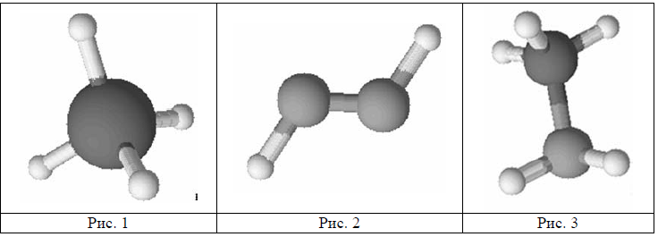

**Задание №2**

1.На рисунке изображена модель электронного строения атома некоторого химического элемента. На основании анализа предложенной модели выполните следующие задания:определите химический элемент, атом которого имеет такое электронное строение

Li Na Mg Ne

2. На основании анализа предложенной модели выполните следующие задания: укажите номер периода в Периодической системе химических элементов Д.И. Менделеева, в котором расположен этот элемент

I II III IV

3. . На основании анализа предложенной модели выполните следующие задания: укажите номер группы в Периодической системе химических элементов, в которой расположен этот элемент

4. Определите, к металлам или неметаллам относится простое вещество, которое образует этот химический элемент.

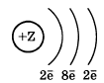

металл

неметалл

5.Определите заряд ядра данного химического элемента:

+ 6 +8 +10 +12

**Задание №3**

Известно, что с увеличением порядкового номера химического элемента

способность атомов принимать электроны – электроотрицательность – в периодах усиливается, а в группах ослабевает.

Учитывая эти закономерности, расположите в порядке **увеличения** электроотрицательности следующие элементы:

хлор, кремний,сера, фосфор.

**Задание №4**

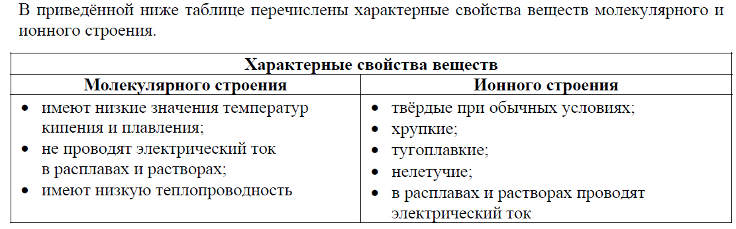

1.Используя данную информацию, определите, какое строение имеет вещество:

1)красный фосфор (Р4);

2.Используя данную информацию, определите, какое строение имеет вещество:

иодид натрия (NaI)

3. Используя данную информацию, определите, какое строение имеет вещество:

питьевая сода (NaНСО3)

4. Используя данную информацию, определите, какое строение имеет вещество:

ацетилен (С2Н2)

5. Используя данную информацию, определите, какое строение имеет вещество:

ацетат калия (СН3СООК)

**Задание №5**

Соотнесите формулы и класс неорганических веществ

|  |  |
| --- | --- |
| Класс веществ | Формула |
| 1оксиды | Li2O |
| 2.кислоты | LiCl |
| 3.основания | LiOH |
| 4.соли | H2SO4 |
|  | KOH |
|  | K2O |
|  | HCl |
|  | NaNO3 |